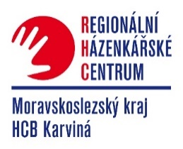 RHC Karviná si Vás dovoluje pozvat na
SEMINÁŘ TRENÉRŮ na téma : Trénujeme mládež
Kdy : čtvrtek 08.06.2017 16.00 - 20.00 hodin
Kde : hala házené ul.Cihelní 1652/51 Karviná Nové Město
Účastnický poplatek : 100,-Kč – platba na místě
Přihlášky na e-mail. hajzmanova@volny.cz
Lektoři : PeadDr. Rastislav Trtík,trenér licence A (v 16.00 a v 17.00 hdin)
Jaroslav Hudeček-trenér licence A ( v18.00 hodin)
Pawel Janczyk- fyzioterapeut (v 19.00 hodin)
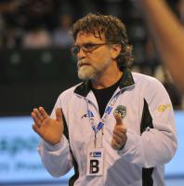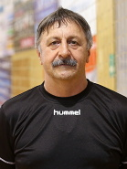
Program
16.00 Využití didaktických forem v procesu motorického učení mládežních družstev 17.00 Analýza vybraných herních situací – útočné kombinace na signál –nácvik a
zdokonalování (dle věkových skupin)
18.00 Práce dolních končetin +obranný pohyb

19.00 Sportovní fyzioterapie, profesionální pomoc v rehabilitaci sportovců po úraze a
aplikace chladivých tejpů a bandáží .

Seminář je pro trenéry ČSH ohodnocen 4 kredity a neslouží k prodloužení licence dle starého systému doškolení.

